PEDIDO DE PROVIDÊNCIAS Nº 382/2022
Recolhimento de descarte irregular na via pública da Rua do Encontro, esquina com a Rua São João Del-Rei, no Bairro Vila Diehl.
Solicita-se, após os trâmites regimentais, que seja enviada cópia da presente proposição ao Poder Executivo, para que realize a seguinte providência:
Recolhimento de descarte irregular na via pública da Rua do Encontro, esquina com a Rua São João Del-Rei, no Bairro Vila Diehl.

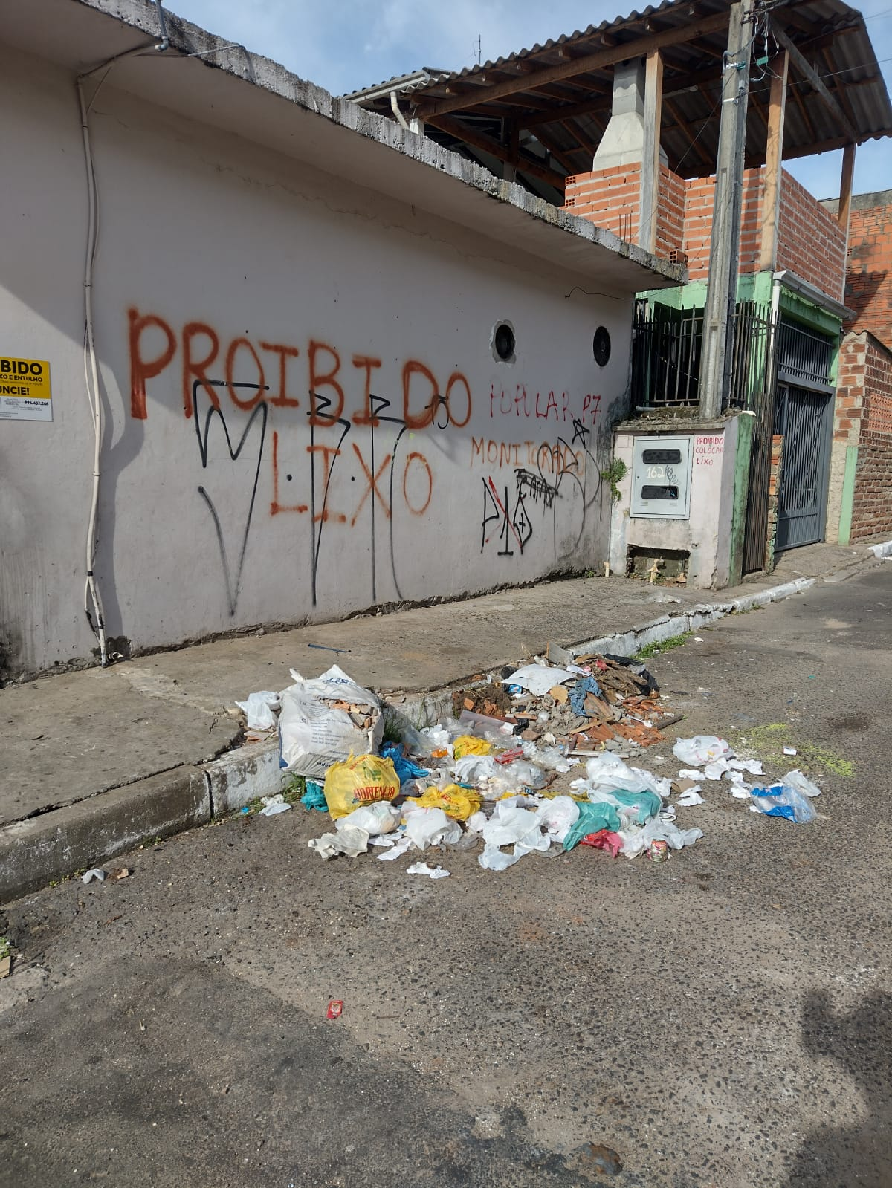

Novo Hamburgo, 17 de fevereiro de 2022.
Vereador Darlan Oliveira

Obs.: Redação conforme o original do autor.
/JS

